Beoordelen gezondheid en bouw
In deze opdracht kijk je naar de algemene kenmerken van een gezonde/zieke koe zodat je weet wat normaal of abnormaal is.

Wanneer is een koe ziek?
Wanneer voelt ze zich niet lekker of wanneer is ze heel ziek?
Waar kan je dit aan zien?

Opdracht 1. Beoordelen gezondheidstoestand
Geef aan waarop je let bij de beoordeling van de gezondheid van een koe. Je kunt daar bij onderstaand schema gebruiken.
Signaal | Gezonde koe
Draagtijd
Ademhaling
Temperatuur
Haarkleed
Slijmvliezen (kleur)
Mest
Pensvulling
Penswerking
Herkauwactiviteit

Opdracht 2.
Wanneer een dier ziek is en je belt de vee arts, moet je wel kunnen benoemen aan welk onderdeel van het lichaam het dier pijn heeft. Ken jij de anatomie van de koe? Schrijf de 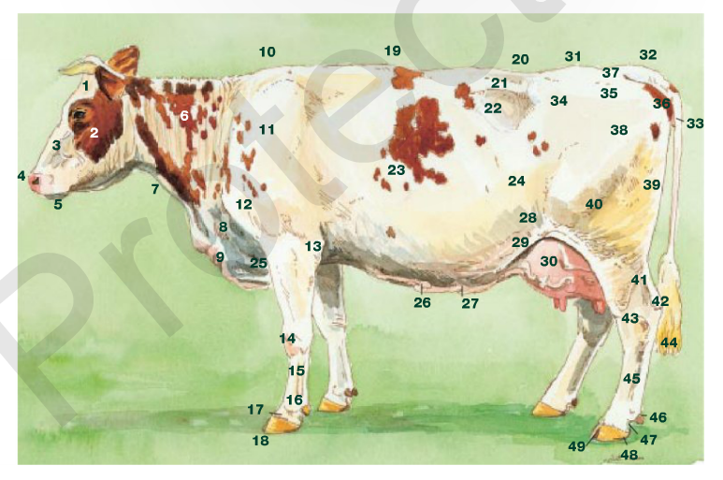
Nummer | Anatomie (naam onderdeel) | Nummer | Anatomie (naam onderdeel)
1 |  | 26
2 |  | 27
3 |  | 28
4 |  | 29
5 |  | 30
6 |  | 31
7 |  | 32
8 |  | 33
9 |  | 34
10 |  | 35
11 |  | 36
12 |  | 37
13 |  | 38
14 |  | 39
15 |  | 40
16 |  | 41
17 |  | 42
18 |  | 43
19 |  | 44
20 |  | 45
21 |  | 46
22 |  | 47
23 |  | 48
24 |  | 49
25

Opdracht 3. Hoe heten de onderdelen? Zet in de tabel het juiste nummer bij het juiste onderdeel .
Naam | Nummer
Lies
Kruis
Ophangband
Anus
Pijp
Achteruier
Koekoeksgat
Kling
Melkspiegel
Sprong of hak
Heupknobbel
Zitbeen
